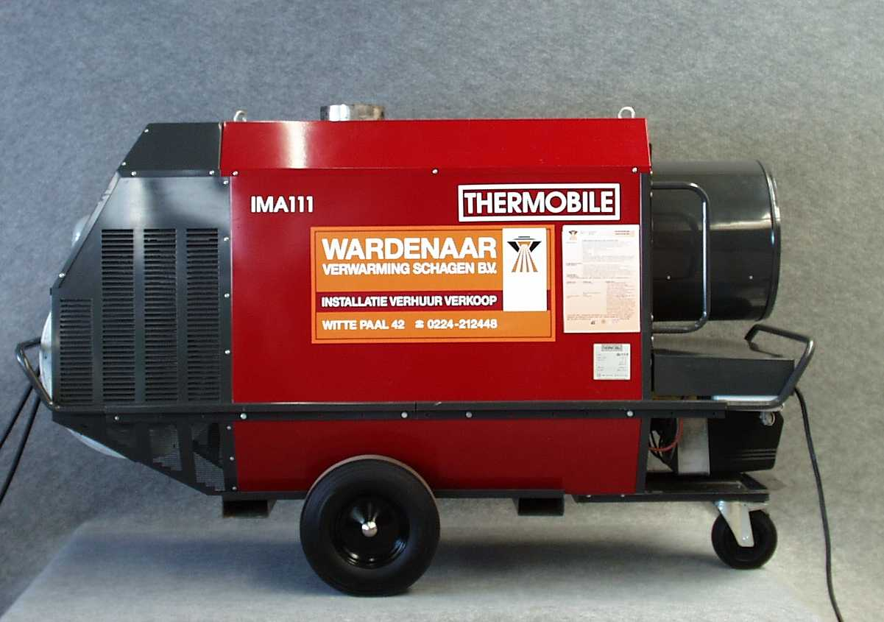

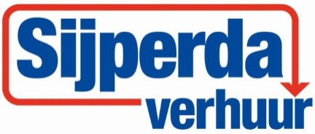

# Indirect gestookte heater diesel 101 kW

Vermogen: 101 kW

Luchtverplaatsing: 11.500 m3/u.

Temperatuurverschil: 30 °C

Luchtdruk: max. 500 Pa

Brandstof: HBO I, gasolie

Brandstofverbruik: max. 10,9 ltr./u.

Voltage: 400V/3ph+0/50Hz

Stroom: 7,7A

Opgenomen vermogen: 3,00 kW.

Uitblaasopening: 500 of 4 x 300 mm.

Lengte: 223 cm.

Breedte: 78 cm.

Hoogte: 134 cm.

Gewicht: 330 kg.

Aansluitsnoer: 0,5 mtr. CEE 5-polig/16A